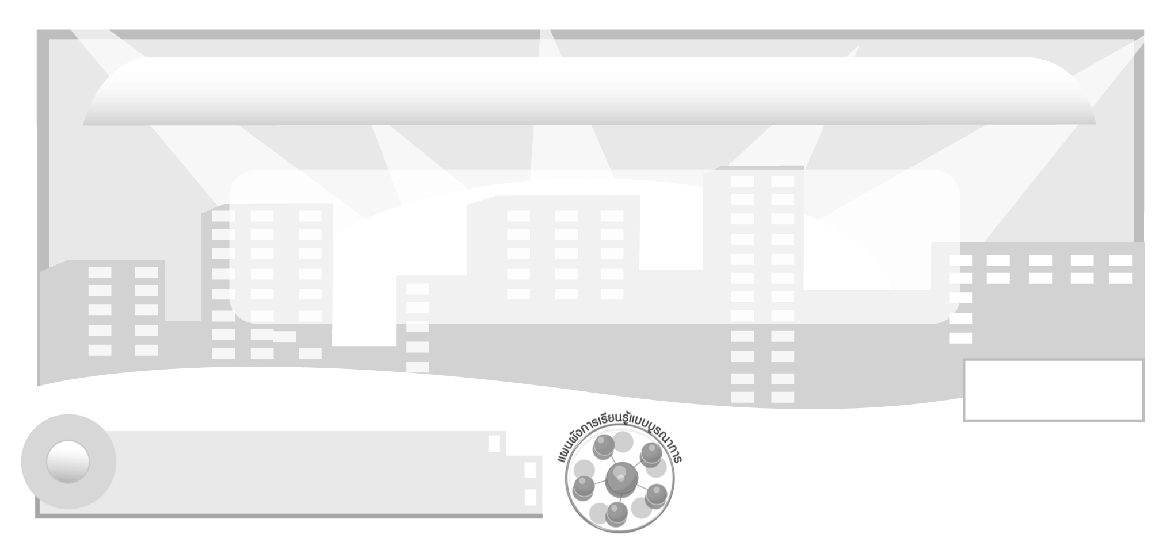
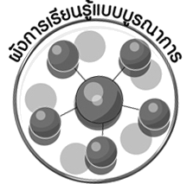
ผังการเรียนรู้แบบบูรณาการ
หน่วยการเรียนรู้ที่ 4

วัฒนธรรมไทย

เวลา 5 ชั่วโมง

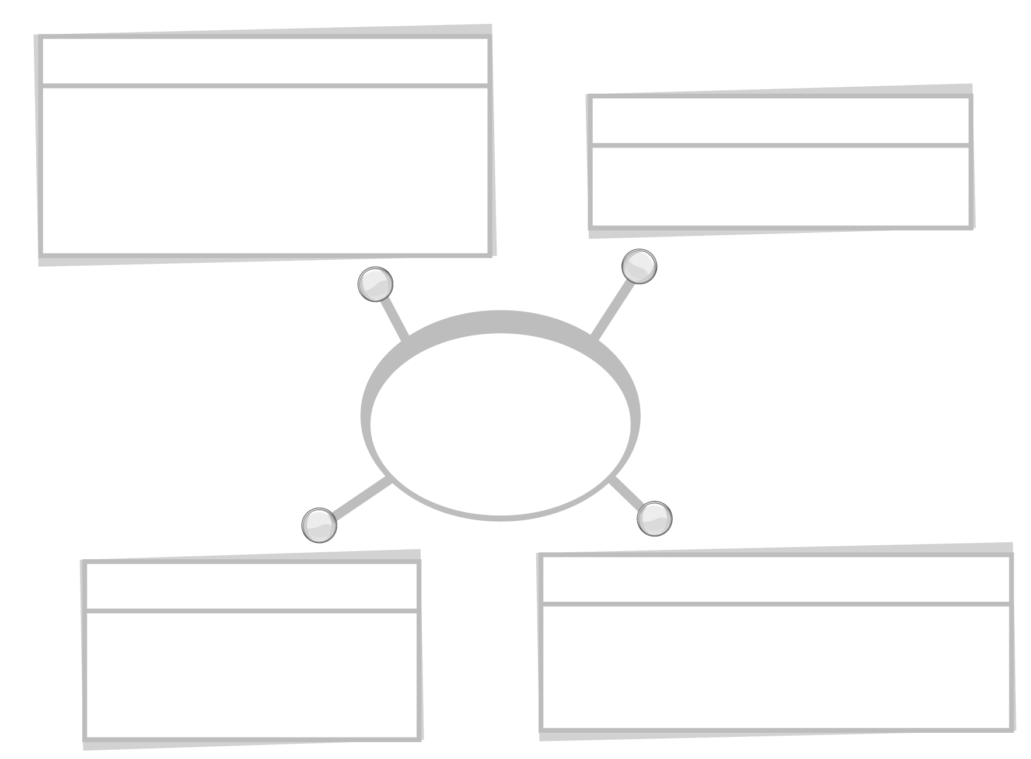
ภาษาไทย


การพูดแสดงความคิดเห็น
การอ่านเนื้อหาเพื่อสรุปความรู้
การเขียนเรียงความ

สุขศึกษาและพลศึกษา

การฝึกปฏิบัติมารยาทไทย

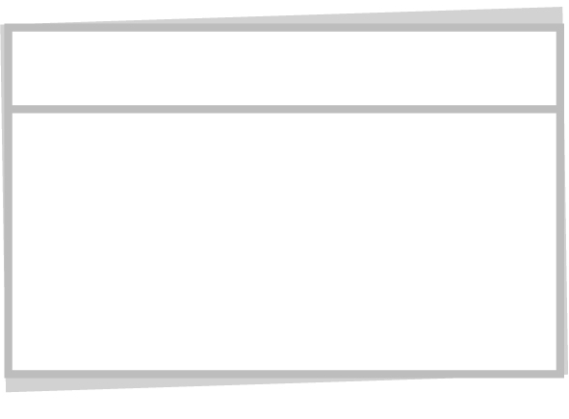
ศิลปะ : นาฏศิลป์

การแสดงท่าทาง

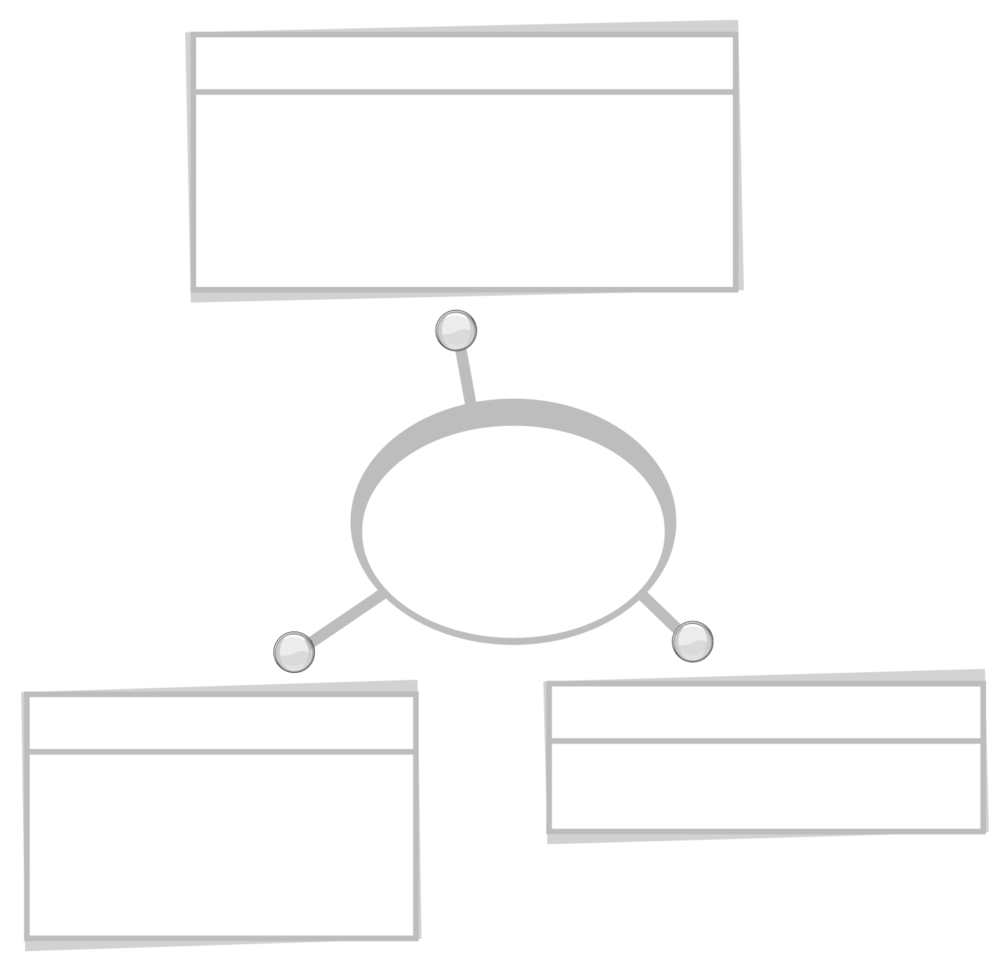
วัฒนธรรมไทย

การงานอาชีพและเทคโนโลยี
ศิลปะ : ทัศนศิลป์

การวาดภาพระบายสี

การจัดทำป้ายนิเทศ
การจัดทำสมุดภาพหรือสมุดความรู้

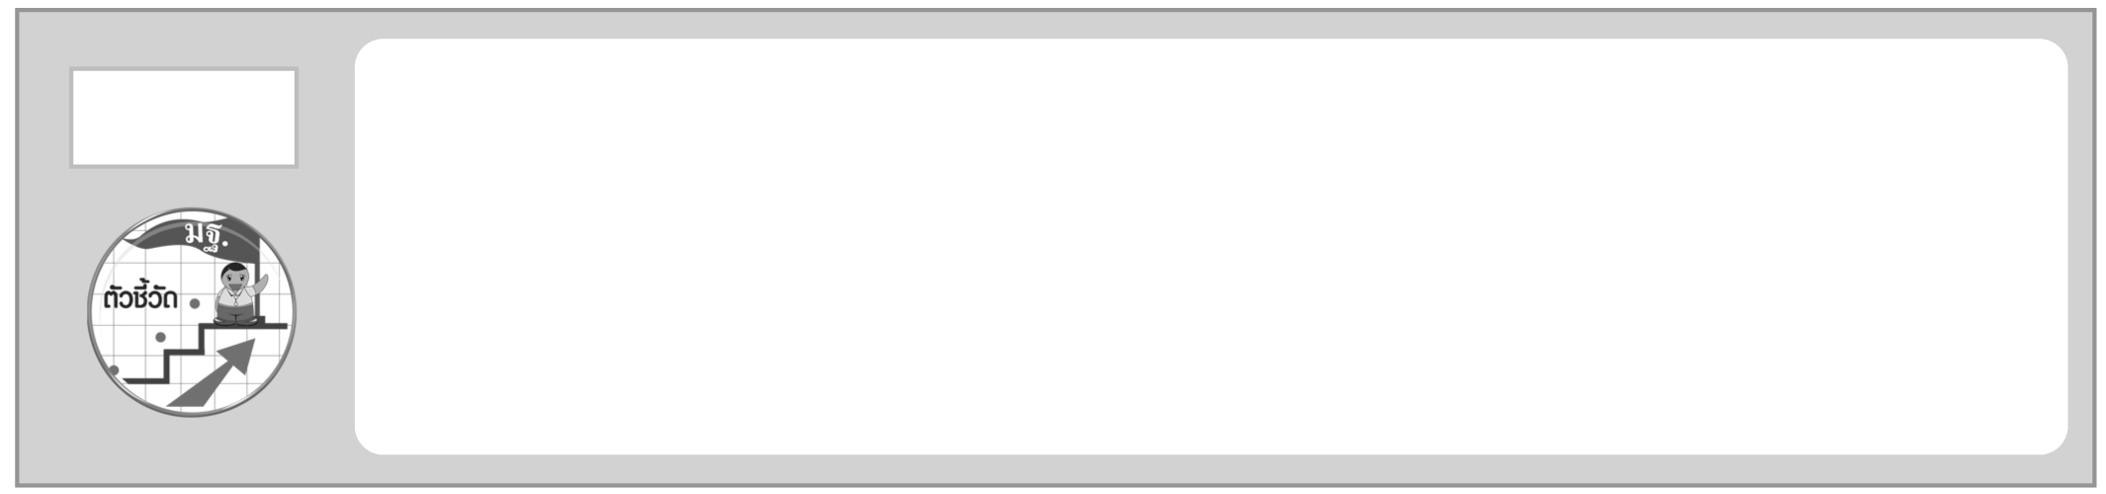
1. วิเคราะห์การเปลี่ยนแปลงวัฒนธรรมตามกาลเวลาและธำรงรักษาวัฒนธรรมอันดีงาม
(ส 2.1 ป.6/2)
2. แสดงออกถึงมารยาทไทยได้เหมาะสมถูกกาลเทศะ (ส 2.1 ป.6/3)
3. อธิบายคุณค่าทางวัฒนธรรมที่แตกต่างกันระหว่างกลุ่มคนในสังคมไทย (ส 2.1 ป.6/4)

ตัวชี้วัด

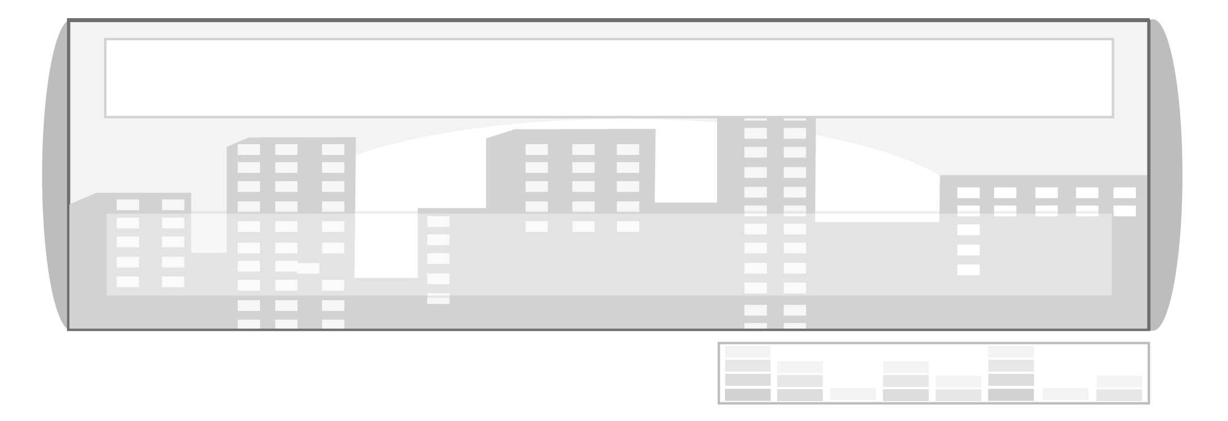
หน่วยการเรียนรู้ที่ 4 วัฒนธรรมไทย

แผนการจัดการเรียนรู้ที่ 36 วัฒนธรรม

ชั้นประถมศึกษาปีที่ 6 เวลา 1 ชั่วโมง


มาตรฐานการเรียนรู้/ตัวชี้วัด

มาตรฐานการเรียนรู้
ส 2.1 เข้าใจและปฏิบัติตนตามหน้าที่ของการเป็นพลเมืองดี มีค่านิยมที่ดีงามและธำรงรักษาประเพณีและวัฒนธรรมไทย ดำรงชีวิตอยู่ร่วมกันในสังคมไทยและสังคมโลกอย่างสันติ
ตัวชี้วัด
ส 2.1 ป.6/2 วิเคราะห์การเปลี่ยนแปลงวัฒนธรรมตามกาลเวลาและธำรงรักษาวัฒนธรรมอันดีงาม

จุดประสงค์การเรียนรู้สู่ตัวชี้วัด

1. บอกความหมายและประเภทของวัฒนธรรมได้ (K)
2. ปฏิบัติตนได้เหมาะสมและถูกต้องตามวัฒนธรรมไทย (P)
3. แสดงความชื่นชมผู้ที่ปฏิบัติตนได้เหมาะสมและถูกต้องตามวัฒนธรรมไทย (A)

สาระสำคัญ

วัฒนธรรมเป็นมรดกทางสังคม ที่แสดงความเป็นเอกลักษณ์ของสังคมและชาติ ความเป็น
ชาติไทยจะดำรงอยู่ได้เพราะคนไทยเห็นคุณค่าของวัฒนธรรมไทยที่แสดงให้เห็นถึงเอกลักษณ์ของความเป็นไทย

สาระการเรียนรู้

1.1 ความหมาย ความสำคัญ และประเภทของวัฒนธรรม
1.2 การเปลี่ยนแปลงวัฒนธรรมตามกาลเวลาที่มีผลต่อตนเองและสังคมไทย
1.3 แนวทางธำรงรักษาวัฒนธรรมไทย



คุณลักษณะอันพึงประสงค์

รักความเป็นไทย
ตัวชี้วัดที่ 7.1 ภาคภูมิใจในขนบธรรมเนียมประเพณี ศิลปะ วัฒนธรรมไทย และมีความ กตัญญูกตเวที

สมรรถนะสำคัญของผู้เรียน

ความสามารถในการคิด

ชิ้นงานหรือภาระงาน (หลักฐาน ร่องรอยแสดงความรู้)


ชิ้นงานที่ 25 เรื่อง วัฒนธรรม

คำถามท้าทาย

ถ้าวัฒนธรรมไทยเลือนหายไปจากสังคมไทย คนไทยจะเป็นอย่างไร
การจัดกิจกรรมการเรียนรู้

1. นำภาพจากหนังสือพิมพ์ ปฏิทิน หนังสือแบบเรียน เกี่ยวกับวัฒนธรรมมาอภิปรายลักษณะของวัฒนธรรม บอกแหล่งกำเนิดของวัฒนธรรมว่ามาจากลักษณะภูมิประเทศที่มีแม่น้ำ ลำคลอง ทำให้เกิดวัฒนธรรมทางน้ำ อาชีพเกษตรกรรม การทำนา ทำให้เกิดพิธีทำขวัญข้าว แรกนาขวัญ อิทธิพลจากศาสนาเป็นที่มาของการทอดกฐิน การบวช เป็นต้น
2. ทบทวนความหมายวัฒนธรรม วัฒนธรรม หมายถึง แบบแผนการดำรงชีวิตของบุคคลในแต่ละสังคมที่ยึดถือปฏิบัติเป็นมรดกสืบทอดกันมา แสดงถึงความเจริญงอกงามและศีลธรรมอัน
ดีงามของคนในสังคม
3. ขออาสาสมัครจากนักเรียนให้เล่าประสบการณ์ของตนเอง ที่แสดงว่าเป็นผู้มีวัฒนธรรมไทยด้านใดตามลักษณะวัฒนธรรม 4 ประเภท ได้แก่
1. คติธรรม เป็นวัฒนธรรมที่เป็นหลักธรรมในการดำเนินชีวิตเกี่ยวกับคุณธรรมจริยธรรม
2. วัตถุธรรม เป็นวัฒนธรรมเกี่ยวกับสิ่งประดิษฐ์ เพื่อใช้ประโยชน์ในชีวิตประจำวัน
3. นิติธรรม เป็นสิ่งที่สังคมกำหนดเป็นกฎระเบียบ กฎหมาย จารีต ประเพณี
4. สหธรรม เป็นแนวทางการปฏิบัติร่วมกันในการอยู่ในสังคม การแสดงความ
เคารพ เป็นต้น
4. ให้นักเรียนทำงานเป็นกลุ่ม กลุ่มละ 2-3 คน ศึกษาค้นคว้าเรื่องวัฒนธรรม
และตอบคำถามต่อไปนี้
วัฒนธรรมมีความสำคัญต่อคนในชาติอย่างไร (ทำให้คนในชาติรู้สึกว่าเป็นคนชาติเดียวกัน ก่อให้เกิดความรักความสามัคคี)
วัฒนธรรมไทยด้านใดมีการเปลี่ยนแปลงไปจากวัฒนธรรมไทยเดิม (การแต่งกาย การสร้างบ้านเรือนที่อยู่อาศัย การประกอบอาชีพ อาหารการกิน เป็นต้น)
การเปลี่ยนแปลงวิถีชีวิตของคนในสังคมไทย มีผลต่อวัฒนธรรมอย่างไร (มีการผสมกลมกลืนกับวัฒนธรรมต่างชาติ ทำให้เกิดวัฒนธรรมใหม่ และมีการนำวัฒนธรรมต่างชาติเข้ามาใช้)
ทำอย่างไรวัฒนธรรมไทยจะไม่เลือนหายไปจากสังคมไทย (อนุรักษ์ส่งเสริมให้
ทุกคนเห็นคุณค่าของวัฒนธรรมไทย จัดตั้งกลุ่มหรือชมรมอนุรักษ์วัฒนธรรมไทย เป็นต้น)
5. นักเรียนและครูร่วมกันสรุปความรู้ ดังนี้
วัฒนธรรมไทยเป็นเอกลักษณ์ที่แสดงให้เห็นถึงความเป็นชาติไทยที่มีระเบียบ
แบบแผนในการดำเนินชีวิต มีความเจริญงอกงามและศีลธรรมอันดีงามของคนในสังคมที่บรรพบุรุษ
ได้สั่งสมไว้ให้ในอดีตจนถึงปัจจุบัน ดังนั้นคนไทยทุกคนจึงควรช่วยกันดำรงรักษาวัฒนธรรมไทย
6. ให้นักเรียนร่วมกันแสดงความคิดเห็น โดยครูใช้คำถามท้าทาย ดังนี้
ถ้าวัฒนธรรมไทยเลือนหายไปจากสังคมไทย คนไทยจะเป็นอย่างไร
7. ให้นักเรียนทำชิ้นงานที่ 25 เรื่อง วัฒนธรรม


การจัดบรรยากาศเชิงบวก

การชมเชยนักเรียนที่เป็นตัวแทนในการเล่าประสบการณ์ให้เพื่อน ๆ ฟัง


สื่อการเรียนรู้

1. ภาพวัฒนธรรมจากหนังสือพิมพ์ วารสาร ปฏิทิน
2. ชิ้นงานที่ 25 เรื่อง วัฒนธรรม

การวัดและประเมินผลการเรียนรู้

1. วิธีการวัดและประเมินผล
1.1 สังเกตพฤติกรรมของนักเรียนในการเข้าร่วมกิจกรรม
1.2 สังเกตพฤติกรรมของนักเรียนในการเข้าร่วมกิจกรรมกลุ่ม
1.3 ตรวจชิ้นงานที่ 25
2. เครื่องมือ
2.1 แบบสังเกตพฤติกรรมการเข้าร่วมกิจกรรม
2.2 แบบสังเกตพฤติกรรมการเข้าร่วมกิจกรรมกลุ่ม
3. เกณฑ์การประเมิน
3.1 การประเมินพฤติกรรมการเข้าร่วมกิจกรรม
ผ่านตั้งแต่ 2 รายการ ถือว่า ผ่าน
ผ่าน 1 รายการ ถือว่า ไม่ผ่าน
3.2 การประเมินพฤติกรรมการเข้าร่วมกิจกรรมกลุ่ม
คะแนน 9-10 ระดับ ดีมาก
คะแนน 7-8 ระดับ ดี
คะแนน 5-6 ระดับ พอใช้
คะแนน 0-4 ระดับ ควรปรับปรุง


กิจกรรมเสนอแนะ

ให้นักเรียนติดตามข่าวจากสื่อต่าง ๆ เกี่ยวกับวัฒนธรรมไทย นำมาจัดเป็นป้ายนิเทศหน้าห้องเรียน หรือนำมาอภิปรายในชั้นเรียน


การประเมินผลตามสภาพจริง (Rubrics)

การประเมินชิ้นงานที่ 25 ให้ผู้สอนพิจารณาจากเกณฑ์การประเมินผลตามสภาพจริง (Rubrics)
เรื่อง วัฒนธรรม

เกณฑ์การประเมิน | ระดับคะแนน
เกณฑ์การประเมิน | 4 | 3 | 2 | 1
เขียนอธิบายหรือ  สรุปตัวอย่างการ  เปลี่ยนแปลง  วัฒนธรรม | เขียนอธิบายหรือ  สรุปตัวอย่างการ  เปลี่ยนแปลง  วัฒนธรรมได้สัมพันธ์กัน เชื่อมโยงให้เห็นภาพโดยรวมแสดงให้เห็นถึงความสัมพันธ์  กับตนเองและผู้อื่น | เขียนอธิบายหรือ  สรุปตัวอย่างการ  เปลี่ยนแปลง  วัฒนธรรมได้ มีการจำแนกข้อมูลแสดงให้เห็นถึงความ  สัมพันธ์กับตนเองอย่างเป็นเหตุเป็นผล | เขียนอธิบายหรือ  สรุปตัวอย่างการ  เปลี่ยนแปลง  วัฒนธรรมได้ สอดคล้องกับข้อมูล มีการยกตัวอย่างอธิบายเพิ่มเติม  ให้เข้าใจง่าย | เขียนอธิบายหรือ  สรุปตัวอย่างการ  เปลี่ยนแปลง  วัฒนธรรมได้ แต่ยังไม่สอดคล้องกับข้อมูล เขียนตามข้อมูลที่อ่าน ไม่มีการอธิบายเพิ่มเติม

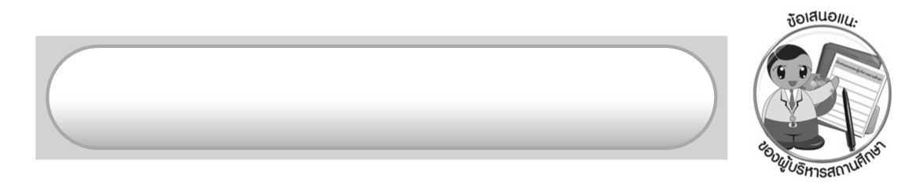
ข้อเสนอแนะของผู้บริหารสถานศึกษา

______________________________________________________________________________
______________________________________________________________________________
______________________________________________________________________________
______________________________________________________________________________
______________________________________________________________________________
______________________________________________________________________________
______________________________________________________________________________
______________________________________________________________________________
______________________________________________________________________________
______________________________________________________________________________
______________________________________________________________________________
______________________________________________________________________________
______________________________________________________________________________
______________________________________________________________________________
______________________________________________________________________________
______________________________________________________________________________
______________________________________________________________________________
______________________________________________________________________________
______________________________________________________________________________
______________________________________________________________________________
______________________________________________________________________________
______________________________________________________________________________
______________________________________________________________________________
______________________________________________________________________________

ลงชื่อ_________________________ (ผู้บริหารสถานศึกษา)
(_________________________)
________/________/_______

บันทึกหลังการสอน

ผลการจัดการเรียนการสอน

______________________________________________________________________________
______________________________________________________________________________
______________________________________________________________________________
______________________________________________________________________________
______________________________________________________________________________
______________________________________________________________________________

ปัญหา/อุปสรรค

______________________________________________________________________________
______________________________________________________________________________
______________________________________________________________________________
______________________________________________________________________________
______________________________________________________________________________
______________________________________________________________________________

แนวทางแก้ไข

______________________________________________________________________________
______________________________________________________________________________
______________________________________________________________________________
______________________________________________________________________________
______________________________________________________________________________
______________________________________________________________________________

ลงชื่อ_____________________________ (ผู้บันทึก)
(____________________________)
_________/__________/____

